从市场需求到产品规划
【主办单位】一六八培训网 www.peixun168.com

【课程时间】2020年10月29-30日 深圳
【培训费用】3980/人，6600/2人（费用含：学习费、午餐、教材、发票、茶点、结业证书）
【报名电话】0755-86154193 86154194 胡先生 林先生

解决的关键问题：
目前，国内越来越多的企业认识到了需求分析和产品规划的重要性，但是在实际操作过程中，一句话就可以成为一个产品的需求，几页纸就可以说成是关系未来1至5年的产品规划。随意、不严谨、领导意志、支离破碎通常是这些企业产品规划的代名词。
根据讲师23年从事产品开发、产品管理和产品创新咨询工作的实践，发现国内许多产品型企业在准确捕捉市场需求，传递客户声音，建立系统化的产品规划方面存在如下主要问题：
- 市场与研发脱节，导致产品开发没有体现市场驱动，只是技术人员的“闭门造车”，产品开发出来后才找市场、找客户、找产品卖点。
- 关注后端销售但缺乏前期规划意识，导致企业重产品的推广销售、渠道规划、客户关系建立，却忽视了前瞻性的体察市场变化、及时捕捉客户声音，最终陷入被市场/客户“牵着鼻子走”。
- 缺乏市场意识，导致研发/技术人员关注技术甚过关心客户与市场的想法，以为成功的产品开发就是技术好的产品。
- 没有系统化的产品规划方法，导致似乎每年初都在做产品规划，但每年开发的产品好像都不是设想中的。
- 需求收集整理分析的方法不系统，导致需求分析就是邮件交流、走廊交流、日常交谈、会议笔记“满天飞”，制定规划就是看着领““拍脑袋”。
- 对市场/客户需求的理解不一致，导致各个专业领域（市场、研发、测试、客服等）对于产品应该做成什么样“吵成一锅粥”。
- 对需求分析工作不重视，认为“不画机械图、不设计电路、不写编码就等于没有干活”，导致需求分析工作“一晃而过”，产品开发的过程却怎么都无法结束。
产品经理和项目经理分工不明确，混为一谈，导致产品全生命周期管理与产品开发项目管理混乱……

培训对象：
- 产品总监、产品经理、项目经理
- 市场部需求分析和产品策划人员等
- 营销部的管理人员、一线销售骨干等
- 产品部从事产品规划的工程师等

产品开发部中的产品开发业务骨干等

培训收益：
- 获得理念提升
  - 跨部门协同的产品规划
  - 全员需求管理的意识
  - 结构化的分析方法
  - 澄清概念，给力实践
  - 获得产品创新管理先进的、系统的、结构化的方法。
- 掌握一套市场需求收集、分析，并形成产品规划的系统流程和工具
  - 超过10种需求收集方法
  - 4大需求分析工具
  - 2种系统化的需求收集、分析融合工具
  - 目标细分市场识别方法
  - 细分市场业务计划书、产品线业务计划书、产品（包）业务计划、项目任务书内容及其联系
  - 项目组合决策分析
- 支撑组织
  - 了解产品全生命周期过程，阶段和组织保障
  - 明确四大产品管理的团队、职责及其相互关系，映射企业实际状况
了解产品经理的角色定位、素质模型、能力要求及与项目经理的区别和联系

如何确保针对性和实操性：
通过三种方式，提高课程的实际操作性，确保学员能够学以致用。
- 企业自己的案例和其他企业案例结合：
  - 讲师准备的实际研发案例；
  - 课堂上学员在讲师指导下识别自己的产品作为课堂案例；
  - 讲师30余家产品型企业的咨询实践，为课程提供了信手拈来的课程案例分享；
  - 上述案例，将在课程中根据内容适时引入，由学员分组讨论，讲师给予精评。
- 工具方法实操
  - 从市场需求到产品规划整个过程中具体工具和方法介绍；
  - 以学员识别的产品/产品线为基础，以学习小组方式实际演练，体会上述工具在市场需求分析、产品规划中的运用，讲师点评。
- 讲师背景：讲师23年研发企业的研发实践和产品管理经历，能深刻体会研发工作特点和研发人员特质，能使学员产生共鸣，而不是隔靴搔痒。

课程设计框架和主要观点：
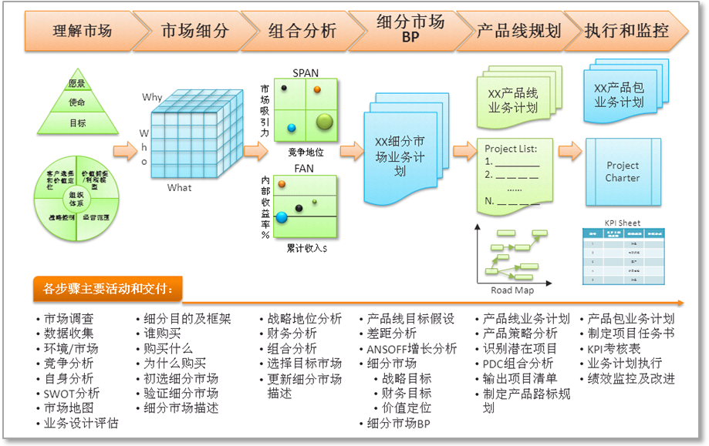
- 从市场需求到产品规划是一个系统化的信息处理和战略决策过程，是系列分析工具的综合运用。而不是自发的、无组织的、随意的过程。不是老板的一句话，也不是营销人员或技术人员的灵光乍现，更不是走廊交谈、茶点间闲谈。
- 产品全生命周期的管理需要产品经理强有力的领导，更需要团队协同。
- 企业市场需求管理需要全员参与，延伸企业收集需求的触角，及时获取市场/客户第一手需求信息。
- 市场需求是开发市场成功产品的源头。优秀的需求分析和需求管理能够有效降低返工频率，提高产品质量、缩短开发周期、降低开发成本。
- 与其在后期的需求变更控制上下功夫，还不如花精力做好前期的需求分析。

详细课程大纲：
  - 开场及产品管理概念与框架
- 建立产品包的概念，理解产品全生命周期的管理就是产品包的管理
- 了解产品管理的最佳实践PACE与IPD
- 了解产品管理的整体组织模式
- 理解产品管理的关键内容：1234567
- 演练：组建学习小组，破冰
- 演练：某企业产品创新真实写照，讨论企业产品管理各阶段存在的问题
- 业界公司在产品管理方面存在的主要问题
- 理解生命周期的概念：产品生命周期、产品全生命周期、项目生命周期、技术生命周期等
- 理解企业产品管理的对象：产品包，而非产品；细分市场，而非市场
- 澄清市场、细分市场、产品、产品包、产品系列、产品族等概念及其关系
- 学员讨论：什么是成功的产品？应具备哪些特征？
- 国内外一流研发企业的产品管理现状
  - 七个概念只有一个能转化为市场成功的产品
  - 导致产品失败的问题所发生的百分比
  - IBM实施“拥抱客户”的产品管理策略后的效果
  - 华为推崇的“技术商人”的产品管理方法后的效果
  - 美国企业研发绩效指数的变化及预测
- 当今优秀产品管理方法PACE与IPD起源
- PACE与IPD的核心思想
- PACE与IPD实施给企业带来的好处
- 产品全生命周期管理的体系框架：四大流程
  - 产品定义流程——市场管理与产品规划
  - 产品开发流程——产品开发流程
  - 技术开发流程——产品平台与技术开发
  - 需求管理流程——端到端的市场与产品需求管理
- 产品全生命周期管理的组织框架：四大组织，三层结构
  - 决策层：业务决策团队
  - 规划层：产品规划团队
  - 实施层：产品开发团队
  - 实施层：技术开发团队
  - 产品线与资源线并重，横向与纵向协同
- 产品管理的1个核心
- 产品管理的2个关键
- 产品管理的3种模式
- 产品管理的4个流程
- 产品管理的5个阶段
- 产品管理的6类活动
- 产品管理和项目管理的区别与联系
- 案例分析：某产品型企业产品管理现状
  - 目的：学员分析真实案例，体会产品管理各阶段的问题。
  - 产品规划第一步：理解市场
- 掌握对产品线的宏观环境、竞争环境、市场、以及自身能力的结构化分析方法
- 掌握如何进行产品线的业务设计（产品线战略）
- 演练：以企业自身产品为例，绘制市场地图，讲师点评
- 理解市场的概述：目的、主要活动、输出
- 产品线使命、愿景和目标（举例）
- 市场评估定义
- 核心战略愿景（举例）
- 市场评估的内容及输出
  - 环境分析、竞争分析、公司自身分析、市场分析
- 识别优势与劣势、机会与威胁——SWOT分析
- 绘制市场地图（举例）
- 确定业务设计
  - 业务设计四问（举例）
    - 确定卖什么给谁？
    - 赚钱方式是什么？
    - 为什么买我们的产品？
    - 我们提供什么和做些什么？
- 专题：22种利润模型（每种利润模型距离，讨论自身企业产品线的利润模型）
- 专题：10种战略控制点
- 制定市场评估报告（举例）
- 学员演练：制定选定业务的市场地图及业务设计
  - 产品规划第二步：市场细分
- 体会市场细分的意义
- 掌握市场细分的方法和需要注意事项
- 演练：以企业自身产品为例，练习市场细分方法，讲师点评
- 市场细分的概述：目的、主要活动、输出
- 企业为谁开发产品？
- 市场细分 Vs. 细分市场
- 行业不同发展阶段对市场细分的要求不同
- 为什么要进行市场细分
- 市场细分八法
- 不同市场细分方法的利弊
- 三维细分方法：客户特征、产品特征、利益特征
- 市场细分七步法
- 举例：某产品进行市场细分的过程
- 市场细分中要注意的问题
- 细分市场概要介绍的内容
- 举例：A公司某产品线细分市场简介
- 学员演练：对选定产品线进行市场细分
  - 产品规划第三步：组合分析
- 掌握选择细分市场的分析方法
- 掌握细分市场选择的要素
- 演练：以企业自身产品为例，选择目标细分市场，讲师点评
- 组合分析的概述：目的，主要活动，输出
- 战略地位分析的工具：SPAN
  - SPAN分析中四种类别的细分市场
  - 如何评估市场吸引力
  - 如何评估竞争地位
  - SPAN应用举例
- 财务分析工具：FAN
  - FAN应用举例
  - SPAN与FAN组合应用举例
- 对细分市场进行SWOT分析
- 对细分市场进行深入的$APPEALS分析
- 学员演练：对初步选定的细分市场进行组合分析
  - 产品规划第四步：制定细分市场业务计划
- 了解业务计划书的关键内容
- 掌握细分市场行动策略
- 演练：以企业自身产品为例，制定细分市场行动策略，讲师点评
- 制订业务战略概述：目的，主要活动，输出
- 针对SPAN框架中四类不同细分市场的行动策略框架
- 细分市场业务计划制定过程概览
- 确定细分市场目标及关键行动
- 制定细分市场的业务战略及计划
  - 抢、护、扩、攻、退
- 细分市场行动计划（举例）
- 学员演练：制定选定细分市场的业务战略及计划
  - 产品规划第五步：制定产品线业务计划
- 掌握将细分市场业务计划整合为产品线业务计划的方法
- 掌握如何对不同产品线业务计划进行组合分析形成公司级的产品规划
- 了解产品线业务计划书的关键内容
- 了解项目任务书的关键内容
- 整合产品线业务计划：目的，主要活动，输出
- 建立细分市场、产品包与产品线对应关系
- 为什么要采用组合路标管理
- 组合决策标准（PDC）
- 组合决策标准六步法（举例）
- 整合为公司级、产品线、细分市场的项目清单
- 整合产品线业务计划
  - Buy、Hold、Watch、Sell
- 产品线业务计划书的主要内容
  - 使命、愿景与目标
  - 绩效与机会差距
  - 业务评估与业务设计
  - 财务评估
  - 风险分析
  - 运作子计划（研发、集成营销、服务、制造、采购、品质等）
- 举例：某公司某产品线路标规划
- 制定产品线路标规划
  - 产品分类、项目分类
  - 路标图（ROAD MAP）
  - 项目清单：产品、技术、预研等
  - 产品生命周期规划
- 学员演练：制定某产品线路标规划
- 第六步：管理业务计划并评估表现
  - 产品规划第六步：管理业务计划并评估表现
- 掌握管理业务计划实施的进程，通过定期评估和阶段分析，确保业务计划被持续优化或业务计划被恰当执行
- 了解在管理业务计划阶段的主要工作，以及如何对产品线业务计划的执行情况进行定期评估和对MM变革进展情况进行评估
- 根据产品规划，“抛出”项目
- 组建产品开发团队
- 形成产品包业务计划书
  - 细分市场与目标客户
  - 竞争对手及状况
  - 竞争性产品优劣势比较
  - 投资回报
  - 风险分析
  - 开发计划
  - 资源保证
- 形成项目任务书
  - 产品包开发任务目标（范围、进度、质量、成本、市场目标）
  - 产品包市场/客户需求规格书
  - 开发团队及其授权
  - 注意市场需求可能发生的变化
- 项目立项
- 开发过程阶段控制
- 产品开发过程中的汇报模式
- 处理跨产品（包）的冲突
- 处理跨产品线的冲突
- 绩效评价
  - 根据产品线业务策略，制定合适的KPI
  - 产品管理责任人（产品经理）的考核
  - 产品开发团队责任人（项目经理）的考核
- 产品规划行动：一场运动+定期优化

讲师介绍：

刘铭：产品管理与研发管理实战专家（IPD-CMMI-敏捷开发）
- 资深咨询顾问、产品与研发管理专业讲师，实战派讲师
- 清华大学经管学院MBA、西北工业大学飞行器制造工程学士
- 国内最早一批（2001年）美国项目管理协会认证专家PMP
- IBM（ISC、ISD）工作经验，与华为深度合作项目
- 23年产品开发、产品与研发管理、产品管理咨询经验
- 11年产品管理与研发管理咨询与培训经验
讲师背景（产品与研发实践经验、管理经验、咨询经验）：
23年从事高科技产品的开发与管理工作，先后担任过系统分析员、项目经理、开发部经理、事业部总监等职位，积累了丰富的技术和管理经验。
其中，6年的IBM(ISC、ISD)工作经历，与华为3年合作智能网业务开发与管理经验，具有非常丰富的产品管理和项目管理专业知识及实践经验。
其中，11年产品管理与研发管理咨询实施与咨询管理经验。对产品管理体系、战略、组织、流程、绩效等具有深刻体会，并成功指导通信、金融、高端装备、软件和政务等多个领域的咨询实施。曾负责历时两年、投资过千万的产品开发项目。
对产品管理、产品规划、研发管理体系、产品开发过程、产品测试管理、研发质量管理、研发项目管理的工具和方法有深入研究。
主讲课程框架：
- 面向企业高层（体系类）：
  - 《产品管理与研发管理体系 高级实务》 /《集成产品开发IPD体系 高级实务》、《产品战略与规划》 、《研发多项目管理 实战班》
- 面向产品管理人员（产品管理类）：
  - 《产品管理与研发管理体系 高级实务》 /《集成产品开发IPD体系 高级实务》 、《成功的产品经理 高级实务》 、《从市场需求到产品规划 实战班》 、《产品需求分析与管理 实战班》
- 面向研发管理人员（研发管理类）：
  - 《集成产品开发IPD流程 高级实务》 、《研发项目管理 实战班》 、《研发质量管理 高级实务》 、《产品需求分析与管理 实战班》
  - 《从技术走向管理 高级实务》 、《研发多项目管理 实战班》
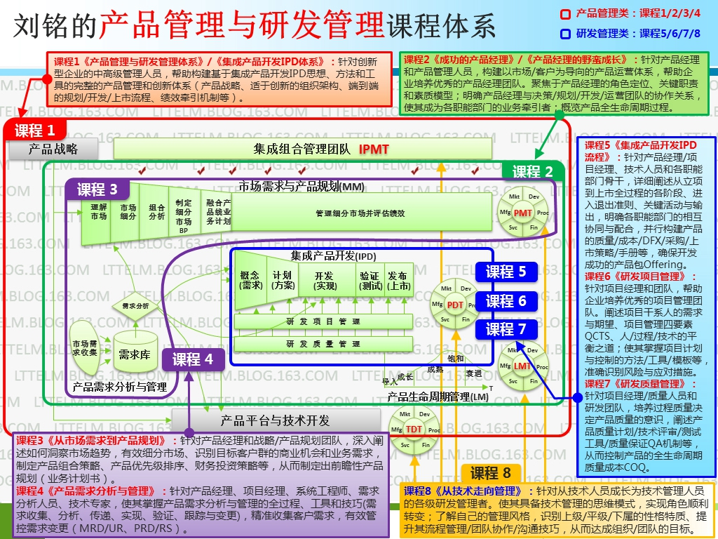
典型咨询客户：
- 山特电子（深圳）有限公司（隶属于世界500强企业），共四期
- 中国国际海运集装箱（集团）股份有限公司（世界第一），共两期
- 西安爱邦电气有限公司（电力设备）
- 上海格尔软件股份有限公司（金融安全软件）
- 浙江新杰克缝纫机有限公司（机械装备）
- 百富计算机技术（深圳）有限公司（金融终端、电子支付）
- 深圳万讯自控有限公司（工业自动控制）
- 重邮信科（集团）股份有限公司（通信、芯片）
- 北京京城机电控股有限责任公司（机械装备）
- 合肥阳光电源有限公司（太阳能设备）
- 东莞贝特利新材料有限公司（精细化工）
- 武汉华工正源光子技术有限公司（通信、芯片）
- 深圳市英威腾电气股份有限公司（电力设备）
- 江苏牧羊集团有限公司（机械装备）
另作为项目核心成员参与了武汉、西安、合肥、东莞、中山等多个咨询项目

《从市场需求到产品规划》报名回执
填好下表后传真至0755-86154195/ 021-51012039（此表复印有效）
单位名称
发票抬头 |  |  |  |  |  |  |  |  | 发票内容：□1、咨询费 □2、会务费
公司地址
联系人 |  |  |  | 电话 |  |  | 手机
职务 |  |  |  | 传真 |  |  | E-mail
参会人数：_ ____人 |  |  | 参会费用： _ ____元 |  |  |  |  | 付款方式：□1、现金 □2、支票 □3、转帐
参加  学员  名单 | 姓名 | 职务 |  |  |  | 手 机 | E-mail

-------------------------------------------------------------------------------------------
其他报名方式 Contact information
全国客户服务热线：400-6364-168
电话报名 0755-86154193、86154194 021-51872644
电邮报名 peixun168@hotmail.com
传真报名 0755-86154195

